DANH SÁCH NHÓM SINH VIÊN ĐOẠT GIẢI XUẤT SẮC CUỘC THI THIẾT KẾ CẢI TẠO KHU TẬP THỂ TRUNG TỰ 10/2007

Sinh viên 1 :

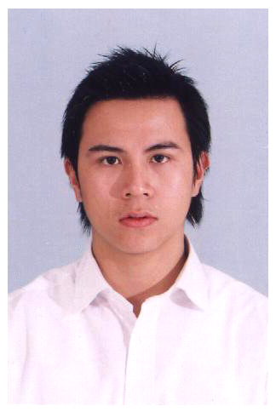
Họ và tên :TRẦN NGÔ ĐỨC THỌ
Ngày sinh: 22/11/1985
Sinh viên năm thứ 4/ Tổng số năm đào tạo: 5
Lớp 48KD1, Khoa Kiến trúc và Quy hoạch
Trường Đại học Xây dựng
Địa chỉ nhà riêng: 42 ngõ 187 phố Hồng Mai, quận Hai Bà Trưng, thành phố Hà Nội
Số điện thoại : 04.863 5304 – 0912 232 009
Email: ductho2211@yahoo.com

Thành tích:
- Giải thưởng:
  - Giải B sinh viên nghiên cứu khoa học năm học 2005-2006
  - Giải A sinh viên nghiên cứu khoa học năm học 2006-2007
  - Giải xuất sắc giai đoạn 1 và 2 của cuộc thi thiết kế cải tạo khu tập thể Trung Tự do Trường Đại học thành phố Tokyo tổ chức
  - 1 bài báo được đăng trên tạp chí Quy hoạch và Xây dựng của bộ Xây Dựng
Học bổng thường kì của Trường Đại học Xây dựng

Sinh viên 2:


Họ và tên :NGUYỄN THANH TÚ
Ngày sinh: 28/10/1985
Sinh viên năm thứ 4/ Tổng số năm đào tạo: 5
Lớp 48KD1, Khoa Kiến trúc và Quy hoạch
Trường Đại học Xây dựng
Địa chỉ nhà riêng: Nhà 17, hẻm 71/14/3, Hoàng Văn Thái, Khương Trung, Thanh Xuân, Hà Nội
Số điện thoại : 04.8536081 – 0989148400
Email: tienoz3@yahoo.com

Thành tích:

Bằng khen:
- Bằng khen TƯ của Hội sinh viên Việt Nam về thành tích hoạt động Đoàn - Hội xuất sắc nhiệm kì 2005-2007
- Bằng khen TƯ của Hội sinh viên Việt Nam về thành tích hoạt động Đoàn - Hội xuất sắc năm học 2005-2006
- Bằng khen thành phố của Hội sinh viên Thành phố Hà Nội về thành tích hoạt động Đoàn - Hội xuất sắc năm học 2004-2005

Giải thưởng:
  - Giải Ba sinh viên giỏi môn tiếng Anh năm học 2003-2004
  - Giải B sinh viên nghiên cứu khoa học năm học 2005-2006
  - Giải A sinh viên nghiên cứu khoa học năm học 2006-2007
  - Giải xuất sắc giai đoạn 1 và 2của cuộc thi thiết kế cải tạo khu tập thể Trung Tự do Trường Đại học thành phố Tokyo tổ chức
  - 1 bài báo được đăng trên tạp chí Quy hoạch và Xây dựng của bộ Xây Dựng .
  - Học bổng thường kì của trường Đại học Xây dựng

Sinh viên 3:


Họ và tên :KHÚC THỊ THÚY NGỌC
Ngày sinh: 15/12/1985
Sinh viên năm thứ 4/ Tổng số năm đào tạo: 5
Lớp : 48KD1, Khoa: Kiến trúc và Quy hoạch
Trường Đại học Xây dựng
Địa chỉ nhà riêng:63A6, ngõ 94, Tân Mai , Hoàng Mai, Hà Nội
Số điện thoại : 04.6610079 - 0983121505
Email: thuyngoc_1512@yahoo.com

Thành tích:
- Giải thưởng:
  - Giải B sinh viên nghiên cứu khoa học năm học 2005-2006
  - Giải A sinh viên nghiên cứu khoa học năm học 2006-2007
  - Giải xuất sắc giai đoạn 1 và 2của cuộc thi thiết kế cải tạo khu tập thể Trung Tự do Trường Đại học thành phố Tokyo tổ chức
Học bổng thường kì của Trường Đại học Xây dựng

